ภาคผนวก ก

ภาคผนวก ก

การลงโปรแกรมของเครื่องสแกนลายนิ้วมือ
โปรแกรมที่จำเป็นสำหรับการใช้เครื่องสแกนลายนิ้วมือ คือ DigitalPersona U.are.U Integrator Gold และ IDWORKS Integrator ซึ่งจะมีวิธีการลงโปรแกรม ดังต่อไปนี้
1. แตกไฟล์ชื่อ IDIBuild152 และ IDIX20041208 ให้เป็นแฟ้มข้อมูลที่ใช้งานได้ จากรูปที่ 1 ให้เป็นดังรูปที่ 2

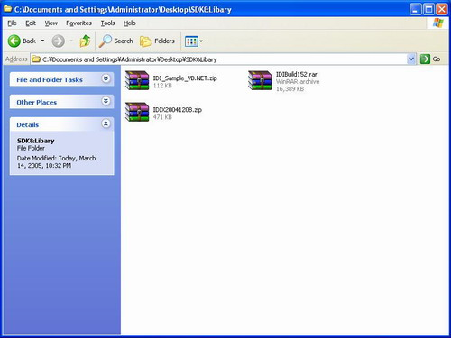
รูปที่ 1 ไฟล์โปรแกรมของเครื่องสแกนลายนิ้วมือที่บีบอัดไว้

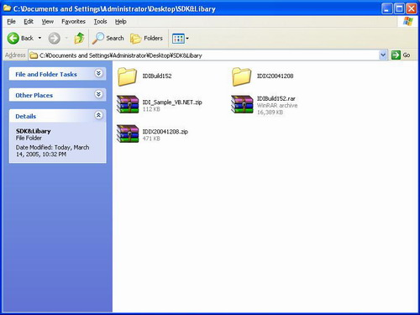
รูปที่ 2 การแตกไฟล์ IDIBuild152 และ IDIX20041208 เพื่อการใช้งาน

2. เข้าไปในแฟ้มข้อมูลที่ชื่อ IDIBuild152 จะพบไฟล์ชื่อว่า setup.exe ดังรูปที่ 3

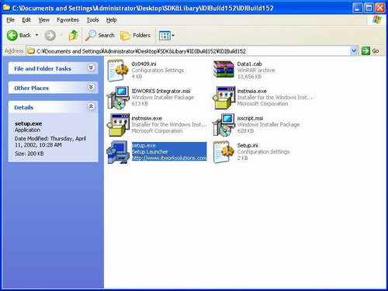
รูปที่ 3 ไฟล์ setup.exe ที่อยู่ภายในแฟ้มข้อมูลชื่อ IDIBuild152

3. ดับเบิ้ลคลิกที่ไฟล์ setup.exe เพื่อทำการลงโปรแกรม ดังรูปที่ 4

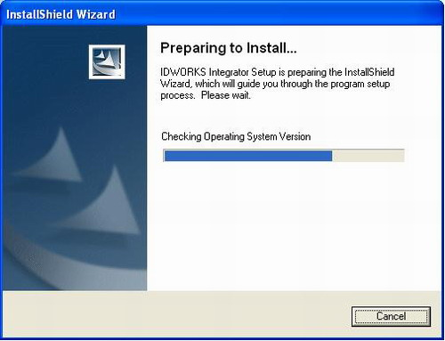
รูปที่ 4 InstallShield Wizard ของโปรแกรม IDWORKS Integrator

4. เมื่อถึงหน้า Welcome to the InstallShield Wizard for IDWORKS Integrator ดังรูปที่ 5 ให้กด “ Next ”

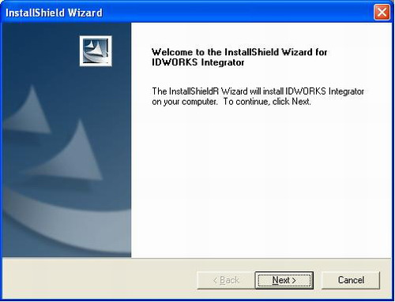
รูปที่ 5 หน้า Welcome to the InstallShield Wizard for IDWORKS Integrator

5. เมื่อถึงหน้า License Agreement ดังรูปที่ 6 ให้กด “ Yes ”

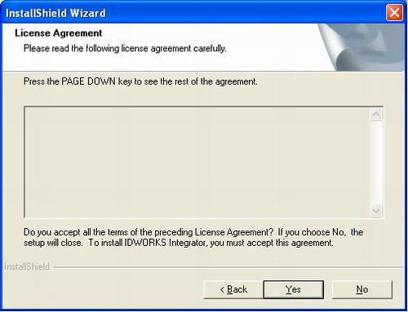
รูปที่ 6 หน้า License Agreement

6. เมื่อถึงหน้า Customer Information ดังรูปที่ 7 ให้ใช้ค่า Default ตามที่ให้มา แล้วจึงกด “ Next ”

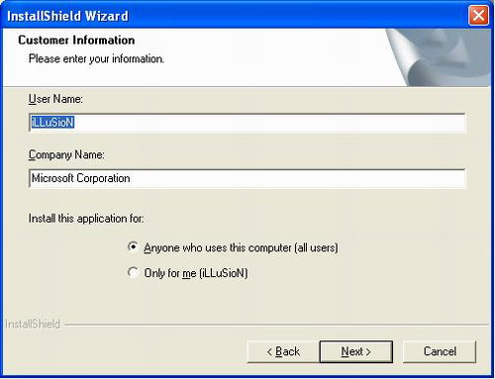
รูปที่ 7 หน้า Customer Information

7. เมื่อถึงหน้า Choose Destination Location ดังรูปที่ 8 สามารถเลือกพาธที่จะลงโปรแกรมได้ตามต้องการ แต่แนะนำให้ใช้ค่า Default ตามที่ให้มา แล้วจึงกด “ Next ”

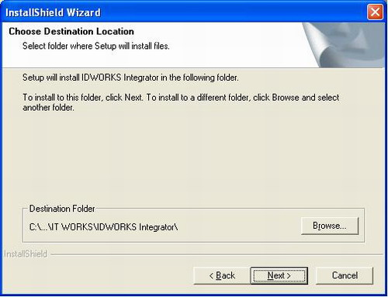
รูปที่ 8 หน้า Choose Destination Location

8. เมื่อถึงหน้า Setup Type ดังรูปที่ 9 สามารถเลือกประเภทของการลงโปรแกรมได้หลายแบบ แต่แนะนำให้เลือกแบบ Typical ซึ่งเป็นค่า Default ที่ให้มา แล้วจึงกด “ Next ”

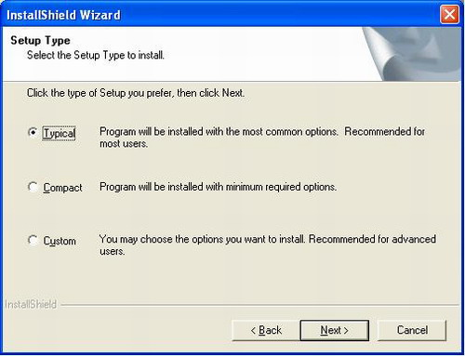
รูปที่ 9 หน้า Setup Type
9. เมื่อถึงหน้า Start Copying Files ให้กด “Next ”

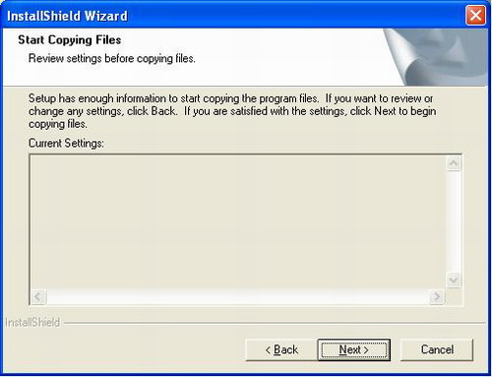
รูปที่ 10 หน้า Start Copying Files

10. จากนั้นโปรแกรมจะเริ่มการติดตั้งโดยอัตโนมัติ ดังรูปที่ 11

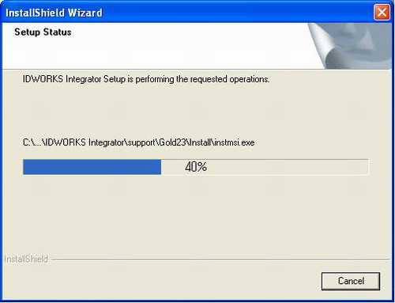
รูปที่ 11 สถานะของการติดตั้งโปรแกรม
11. เมื่อโปรแกรมติดตั้งเสร็จสมบูรณ์ จะแสดงหน้า ดังรูปที่ 12

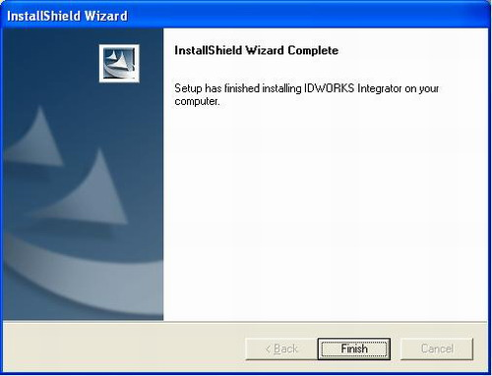
รูปที่ 12 แสดงการติดตั้งโปรแกรมเสร็จสมบูรณ์

12. เมื่อติดตั้งโปรแกรม IDWORKS Integrator เสร็จสมบูรณ์แล้ว ให้เข้าไปที่ Start -> IDWORKS Integrator -> Support แล้วเลือก DigitalPersona U.are.U Integrator Gold ดังรูปที่ 13

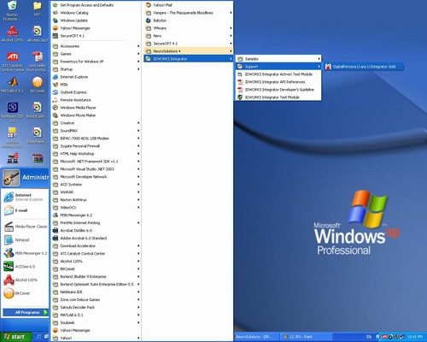
รูปที่ 13 เริ่มการติดตั้งโปรแกรม DigitalPersona U.are.U Integrator Gold

13. หลังจากนั้น โปรแกรม DigitalPersona U.are.U Integrator Gold จะเริ่มการติดตั้งโดยอัตโนมัติ ซึ่งจะแสดงหน้า Welcome to U.are.U Integrator Gold Sensor Software 2.3.0 Installation Wizard ดังรูปที่ 14

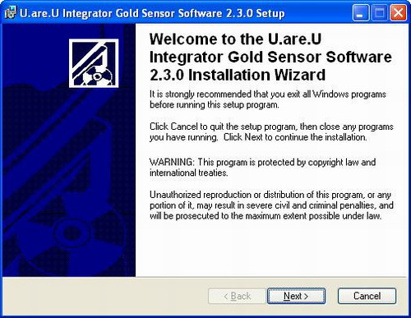
รูปที่ 14 หน้า Welcome to U.are.U Integrator Gold Sensor Software 2.3.0 Installation Wizard

14. เมื่อถึงหน้า License Agreement ให้เลือก “ I accept license agreement ” แล้วจึงกด “ Next ” ดังรูปที่ 15

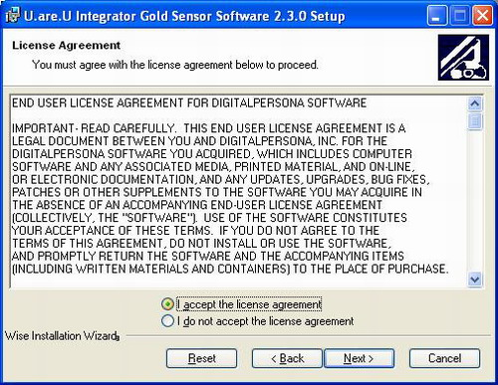
รูปที่ 15 หน้า License Agreement
15. เมื่อถึงหน้า Destination Folder ดังรูปที่ 16 สามารถเลือกพาธที่จะลงโปรแกรมได้ตามต้องการ แต่แนะนำให้ใช้ค่า Default ตามที่ให้มา แล้วจึงกด “ Next ”

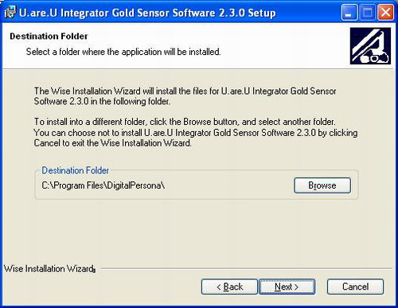
รูปที่ 16 หน้า Destination Folder

16. จากนั้นโปรแกรมจะเริ่มการติดตั้งโดยอัตโนมัติ ดังรูปที่ 17

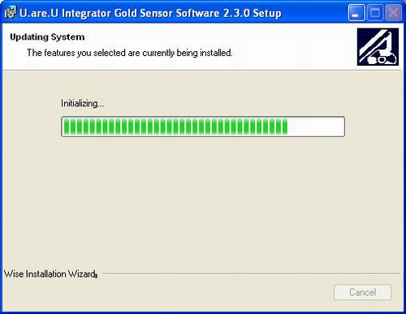
รูปที่ 17 หน้า System Update

17. ระหว่างการทำงานในหน้า System Update จะมีหน้าต่างแสดงขึ้นมาถามหา Security Key แนะนำให้เลือก Default Key แล้วจึงกด “ Next ”

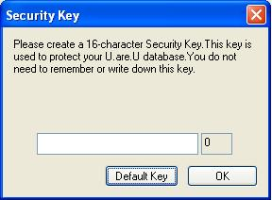
รูปที่ 18 หน้า Default Key

18. เมื่อโปรแกรมติดตั้งเสร็จสมบูรณ์ จะแสดงหน้า ดังรูปที่ 19

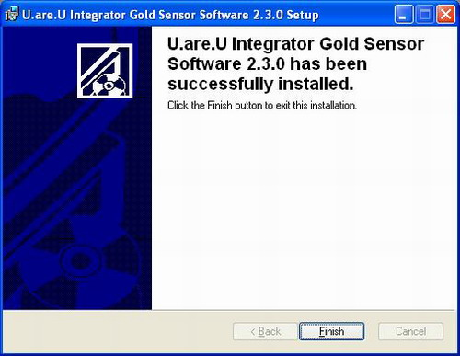
รูปที่ 19 หน้า U.are.U Integrator Gold Sensor Software 2.3.0 has been Successfully installed

19. ก่อนการใช้งานโปรแกรม DigitalPersona U.are.U Integrator Gold จะต้องทำการ Restart เครื่องก่อน โดยที่โปรแกรมจะให้เลือกว่าจะ Restart หรือไม่ ให้เลือก “ Yes ” ดังรูปที่ 20

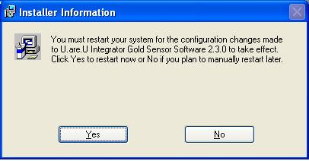
รูปที่ 20 หน้า Restart

20. จากแฟ้มข้อมูลชื่อ IDIX20041208 ที่แตกไว้ในตอนต้น ให้คัดลอกไฟล์ 3 ไฟล์ที่มีชื่อ IDIntX.dll ,regIDIX และ unregIDIX ตามลำดับ ดังรูปที่ 21 ไปใส่ไว้ในพาธ D:\Program Files\IT WORKS\IDWORKS Integrator\bin ( ถ้าใช้ค่าตาม Default ตามที่แนะนำ ) แต่จะพบว่ามีไฟล์ที่มีชื่อซ้ำกันอยู่แล้ว ซึ่งจะมีหน้าต่างแสดงคำเตือนไว้ ดังรูปที่ 22 ให้เลือก “ Yes to All ”

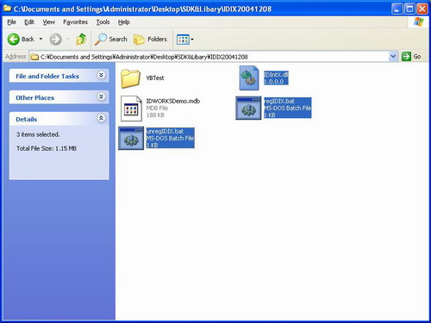
รูปที่ 21 ไฟล์ชื่อ IDIntX.dll ,regIDIX และ unregIDIX ตามลำดับ ที่ต้องคัดลอก

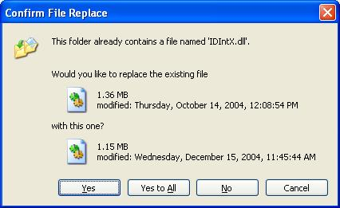
รูปที่ 22 หน้า Confirm File Replace

21. หลังจากวางไฟล์ที่คัดลอกมาแล้ว จะได้แสดงได้ดังหน้าต่าง ดังรูปที่ 23

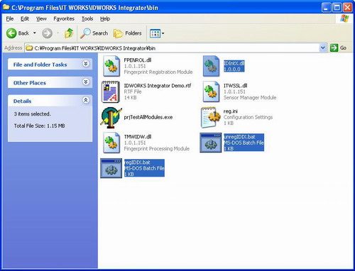
รูปที่ 23 แสดงหน้าต่าง หลังจากวางไฟล์ที่คัดลอกมาแล้ว

22. หลังจากนั้น ให้ดับเบิ้ลคลิดไฟล์ที่ชื่อ regIDIX แล้วจะมีหน้าต่างแสดงสถานะ ดังรูปที่ 24 ให้เลือก “ Yes ” ก็จะเสร็จสิ้นการลงโปรแกรมทั้งหมดที่จำเป็นต่อการใช้เครื่องสแกนลายนิ้วมือ

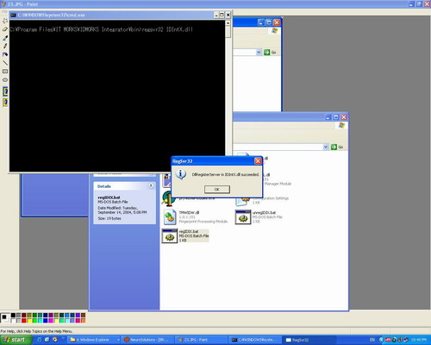
รูปที่ 24 หน้าต่างแสดงสถานะ

